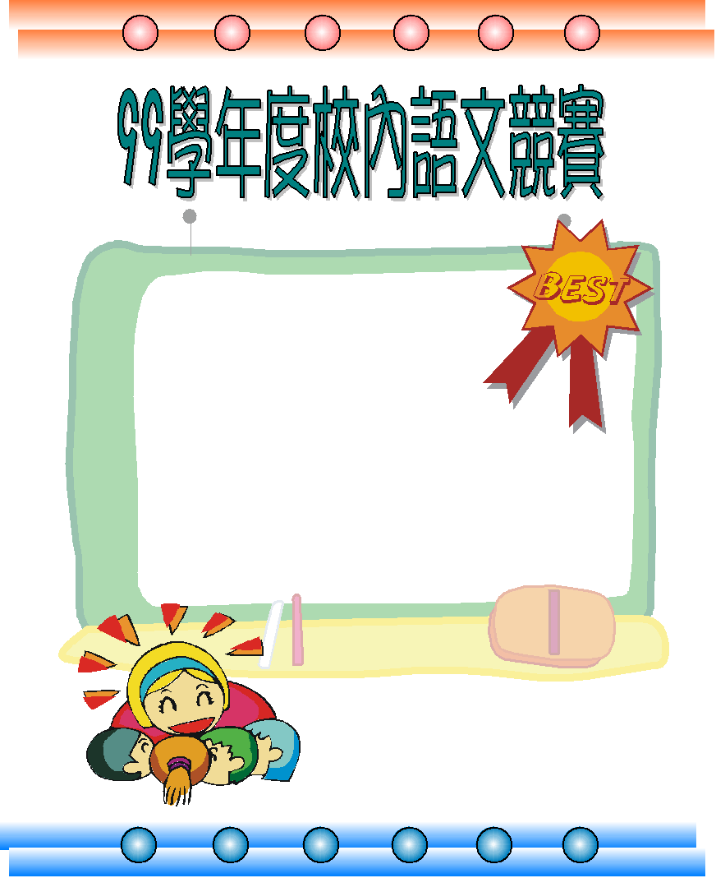
書 法-五年級組

第 一 名 ： 501張書翎
第 二 名 ： 503劉士瑄
第 三 名 ： 503許嘉淳
優 勝 ： 509李政鴻
優 勝 ： 510謝孟羲

~ 恭喜以上得獎同學 ~

